ENTENDIMENTO
Este procedimento deve ser utilizado pelo analista de service desk, na abertura de chamado para alterar ou renomear uma lista de distribuição.
OQUE É UMA LISTA DE DISTRIBUIÇÃO?
A Lista de Distribuição é uma coleção de contatos. Ela fornece uma maneira fácil de enviar mensagens para um grupo de pessoas.
Exemplo: Se você envia frequentemente mensagens para a equipe de Marketing, você pode solicitar a criação de uma lista de distribuição chamada Equipe de Marketing que contenha os nomes de todos os membros dessa equipe.
Quando a mensagem é enviada para essa lista de distribuição ela é entregue a todos os destinatários incluídos na lista de distribuição.
Você pode usá-la em mensagens, solicitações de tarefas ou reuniões e outras listas de distribuição.
CATEGORIZAÇÃO:
Categoria do chamado: GESTÃO DE ACESSOS.ACESSOS - REDE.E-MAIL/ CORREIO.LISTA DE DISTRIBUIÇÃO.ALTERAR/ RENOMEAR
Grupo: TD-GAC-ISAM
DESCRIÇÃO DO PROCEDIMENTO
O analista de N1, deve efetuar a categorização do chamado conforme informado e preencher corretamente os campos da aba PROPRIEDADES.
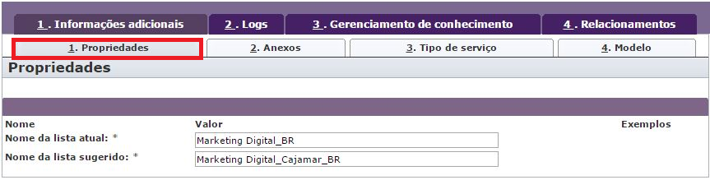
Caso o colaborador tenha dúvida em relação ao nome da lista de distribuição que deve ser alterada, podemos localizar a mesma no AD da seguinte forma:
- Localize o Terminal Server, com o IP: 172.26.18.109:
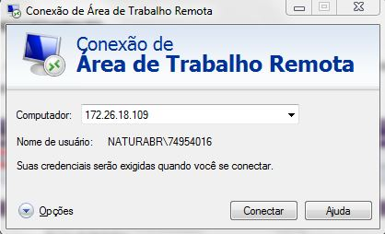
- O acesso deve ser efetuado com login e senha de rede Natura:
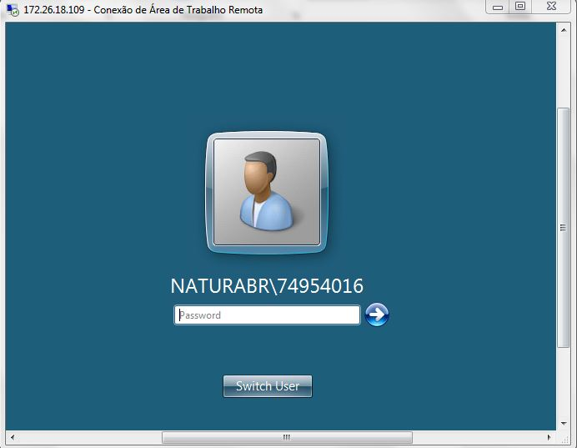

- Com o TS já aberto, localize o AD (Active Directory), clique com o botão direito em “br.natura” e selecione a opção “Find” para localizar a lista de distribuição:
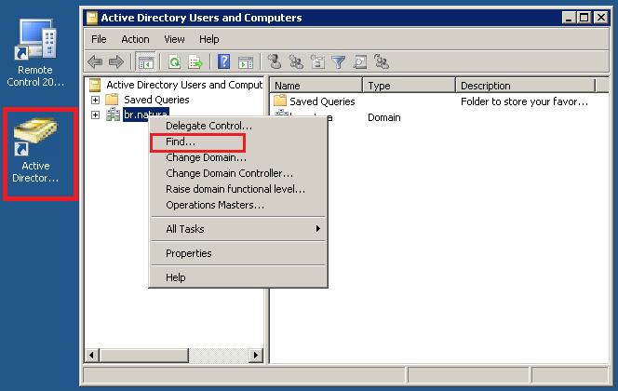
- No campo “Name” digite o nome mencionado pelo colaborador, em seguida clique em “Find Now” para localizar a lista desejada:
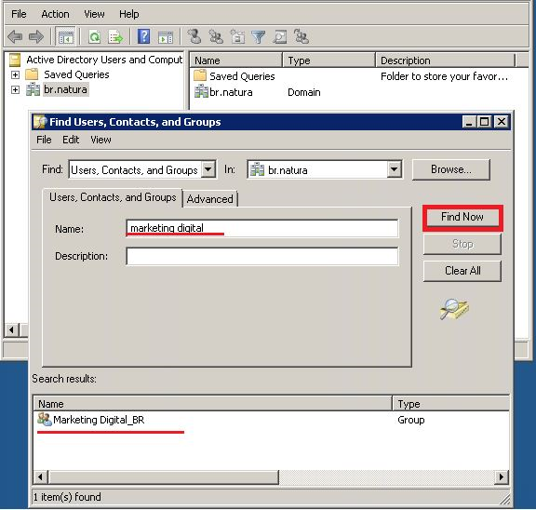
- Pronto! A lista desejada já foi localizada, agora é só preencher o chamado com a sugestão para a alteração do nome.

